 |  |  | 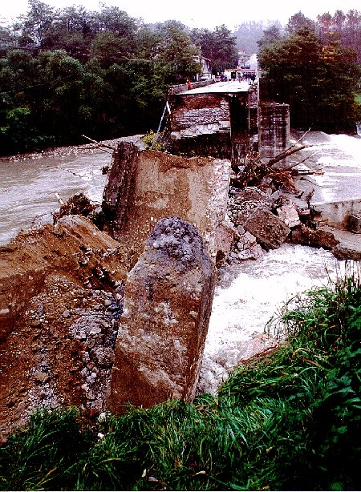
La Sezione F degli Annali Idrologici del Servizio Idrografico Nazionale, publicata per l'ultima volta con l'annale del 1970, riportava studi ed indagini relativi ad eventi eccezionali.
Riprendendo quella lodevole iniziativa la Regione Piemonte già a partire dall'Annale Meteorologico del 1992 ha ripreso a redigere e diffondere studi specifici sui più rilevanti eventi che hanno colpito il territorio regionale analizzando il quadro fisico che ha prefigurato e condizionato l'evolversi di tali situazioni eccezionali.
La frequenza con cui eventi di particolare importanza hanno colpito il territorio regionale è dimostrata dai dati storici disponibili, dai quali si desume che nel periodo 1800-2000 la regione è stata colpita da eventi in settori diversi del suo territorio con ricorrenze medie di un evento circa ogni due anni.
E' necessario sottolineare inoltre che la strumentazione attualmente disponible e i sistemi di rilevamento in tempo reale facilitano notevolmente il riconoscimento e lo studio sistematico dei fenomeni permettendo una più vasta documentazione degli eventi.
 | 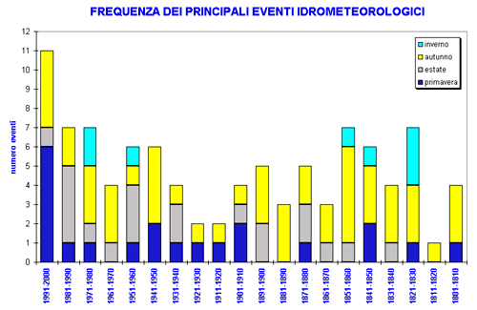
 | Negli studi qui presentati vengono esposti, per ogni evento, gli aspetti meteorologici ed idrologici riportando i risultati delle analisi condotte sui dati rilevati dalla rete di acquisizione dati meteorologici del Settore Meteorologico e Reti di Monitoraggio della Regione Piemonte
ELENCO EVENTI | - 2-6 ottobre 1992  - 22-24 settembre 1993  - 2-6 novembre 1994  - 8 luglio 1996  - 7-10 ottobre 1996  - 28-29 giugno 1997  - 28 agosto 1997  - 6-7 novembre 1997  - 27-29 maggio 1998  - 4-5 settembre 1998  - 3-5 maggio 1999  - 23 ottobre 1999  - 10-14 giugno 2000  - 13-16 ottobre 2000  - 5-7, 13-14, 16-17 e 23-24 novembre 2000  - 4-5 maggio 2001  - 14-16 luglio 2001  - 2-5 e 8-10 maggio 2002  - 4-6 giugno 2002  - 1-2 settembre 2002  - 14-18 e 22-26 novembre 2002 |  | 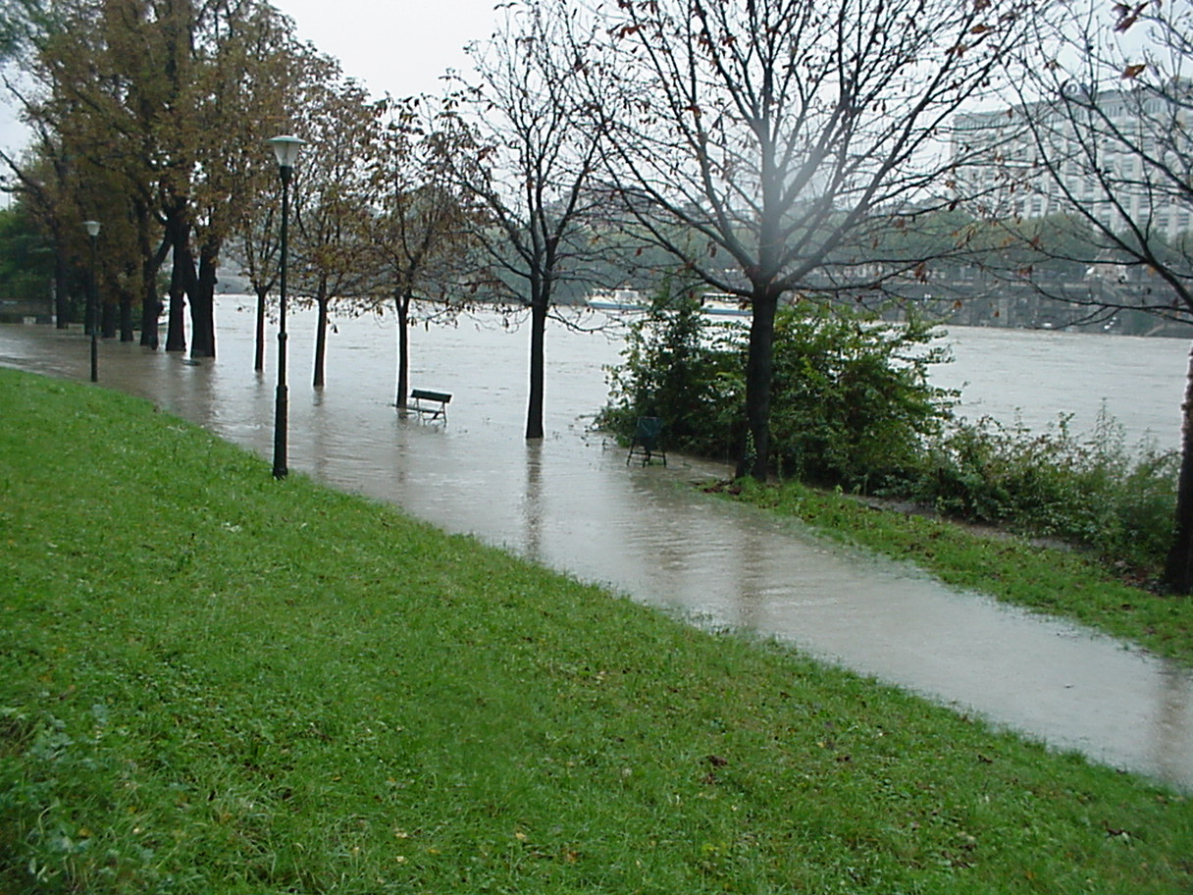
PUBBLICAZIONI | - Gli eventi del periodo 1992 - 1996 e di giugno 2000 sono già pubblicati nei seguenti volumi:  - Annale meteorologico 1992  - Gli eventi alluvionali del settembre-ottobre 1993 in Piemonte  - Eventi alluvionali in Piemonte (2-6 novembre 1994 - 8 luglio 1996 - 7-10 ottobre 1996)  - Eventi alluvionali in Piemonte - 10-14 giugno 2000
PUBBLICAZIONI | Gli eventi dal 1992 al 1996 sono stati ricavati dalle copie cartacee dei volumi per cui si ha una scarsa definizione dei testi.  Vista la gravità deI fenomeni sono stati inseriti i rapporti d'evento degli anni 2003 e 2004 pur non essendo ancora disponibili i dati meteorologici giornalieri validati. |  | 

